**Sistema TI para el control de acceso de usuarios y el seguimiento de eventos internos en la Fundación Valle Del Lili**

Estiven Landázuri Salazar

Universidad Icesi

Facultad de Ingeniería

Ingeniería de Sistemas

Cali

2018

**Sistema TI para el control de acceso de usuarios y el seguimiento de eventos internos en la Fundación Valle Del Lili**

Estiven Landázuri Salazar

Anteproyecto de grado

Gonzalo Llano Ramírez Ph.D

Universidad Icesi

Facultad de Ingeniería

Ingeniería de Sistemas

Cali

2018

**Tabla de contenido**

Resumen i

Abstract ii

Lista de acrónimos iii

Glosario de términos iv

Lista de símbolos v

Índice de figuras vi

Índice de tablas vii

Motivación y antecedentes 1

Descripción del problema 2

Objetivos del anteproyecto 4

Objetivo general 4

Objetivos específicos 4

Marco teórico 6

Estado del arte 7

Metodología 8

Esquema de trabajo 8

Fases de desarrollo del proyecto 9

Análisis de riesgos y limitaciones 9

Cronograma del anteproyecto 9

Presupuesto 9

Contribución y resultados del proyecto de grado 10

Aportes relacionados con el objeto del proyecto 10

Aportes relacionados con el desarrollo de capacidades del investigador 10

Resultados y entregables 10

Anexos 11

Referencias bibliográficas 12

## Resumen

Escribir un resumen es un proceso de reducción y condensación de las ideas. El objetivo de esta sección es proporcionar al lector la información necesaria para que tenga una muy buena aproximación al problema que se intenta resolver. Las partes fundamentales que deben exhibirse son: **El problema, su pertinencia y relevancia, hipótesis, los objetivos, metodología, entregables y resultados**. Además, tenga en cuenta lo siguiente:

* El resumen debe ser, coherente y conciso, con la capacidad de comportarse como única unidad de información.
* No debe contener información que no esté incluida en el documento
* Se escribe en un lenguaje técnico, pero, comprensible para una gran audiencia y para una disciplina específica.
* Se usan estructuras pasivas (*e.g. han sido realizados varios análisis, los hallazgos encontrados permiten*…) para comunicar contribuciones y resultados, enfocados en los problemas más que en la gente.
* Se usa el lenguaje del documento, con una forma simplificada, para lectores en general.
* **No incluye citas o referencias bibliográficas**.
* Se recomienda escribirlo a la finalización del proyecto, es decir, cuando el autor o autores tiene una clara comprensión de la estructura y desarrollo de su proyecto de grado.
* Debe incluir: **¿Qué va a realizar?.** **¿Cómo lo va a realizar**?. **¿Impactos?. ¿Conclusiones?**

El resumen, estimula la **capacidad de síntesis o condensación**, se desarrolla cuando el investigador tiene una clara comprensión de la estructura de su proyecto **(problema, metodología para dar solución al mismo, contribuciones y resultados a lograr, etcétera).** Ayuda a mejorar la habilidad de la expresión escrita, fundamental en la presentación de reportes o informes en su vida profesional.

**Extensión máxima: 1 página**

**Palabras claves: 4 a 6 palabras**

## Abstract

**Maximum length: 1 paragraph**

**Keywords: 4-6 words**

## 

## Lista de acrónimos

* Estados Unidos (EE.UU)
* Sistema voluntario de reporte anónimo de errores de medicación de la Farmacopea de los EE.UU: (MEDMARX)
* Asuntos de los Veteranos (VA)
* Organización Mundial de la Salud (OMS)
* Tecnología de información (TI),
* Modelo de procesos de negocio (BPM),
* Diseño e implementación de un prototipo para el control de acceso en la sede de ingeniería de la universidad distrital Francisco José De Caldas: (DIPCNFC)
* Near Field Communication (NFC)
* Radio Frequency Identification (RFID)
* Sistema de Control de Acceso con RFID :(SCRFID)
* Diseño e implementación de un sistema de control de acceso (DISCA)
* controlador embebido (CE)
* Ocean software (OS)

## Glosario de términos

Definir los términos que corresponden a conceptos fundamentales y especializados del documento (ej.: Dominio de generación, transmisión, distribución, dominio de comercialización), incluirlos en orden alfabético. **Los términos que se incluyen en el glosario son aquellos que son muy específicos a la temática del proyecto o de su dominio de aplicación**, y que se considera que definirlos previamente facilita la lectura y comprensión del texto por parte del lector y/o evaluador.

## Lista de símbolos

Colocar los símbolos matemáticos que aparecen en el anteproyecto

***Vi*** : Velocidad instantánea del automóvil.

***ai*** : Aceleración instantánea del vehículo.

(,): Función Gamma incompleta.

**X**: Las mayúsculas en negrita indican matrices

**x**: Las minúsculas en negrita indican vectores fila o columna.

**x**T: Transpuesta de un vector fila o columna.

**x**\*: Conjugado de un vector fila o columna.

*X*: Las mayúsculas en cursiva indican los elementos de una matriz.

*x*: Las minúsculas en cursiva indican los elementos de un vector.

NOTA: Si no aparecen o no requiere definir símbolos matemáticos en su texto, puede obviar esta sección.

## Índice de figuras

**Página**

Figura 1: Diagrama de Gantt cronograma de actividades 27

Figura 2: Arquitectura de la red de datos de la sucursal Bogotá 25

Figura 3: Flujo de datos del modelo propuesto 28

El índice de figuras que va en esta página debe insertarse usando la herramienta de **inserción automática de tablas de ilustraciones a partir de la herramienta de referencias cruzadas que identifican las figuras empleadas por word**.

**Recomendaciones sobre las gráficas.**

* Toda gráfica que aparezca en el documento debe ser previamente introducida y explicada; es decir se deben contextualizar y explicar su relación con la sección del documento donde se está colocando.
* **Los títulos de las gráficas se colocan en la parte inferior de la misma**.
* Pegar en formato: Imagen JPEG (pegado especial)

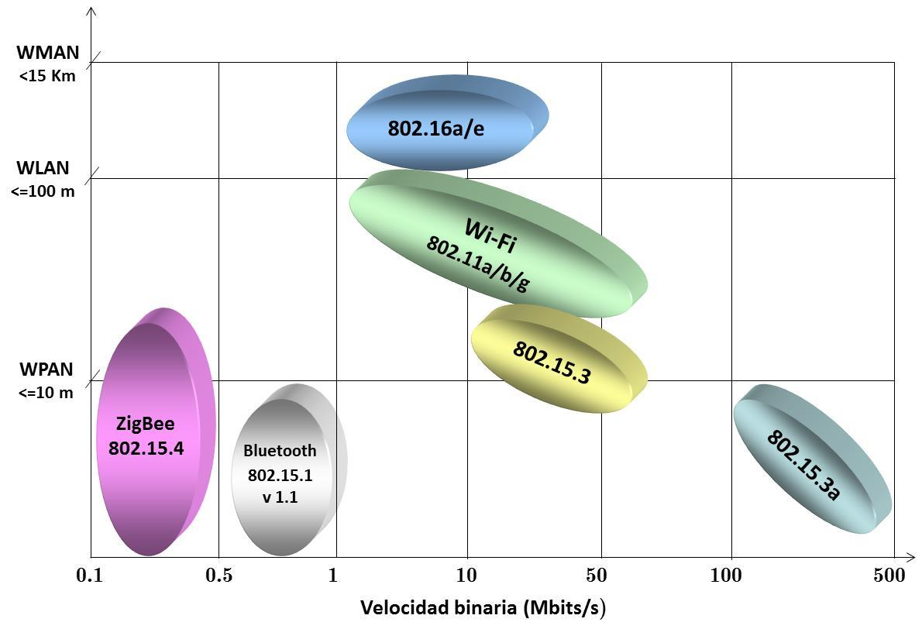

Figura 2.2: Integración de UWB con WPAN y WLAN.

# Índice de tablas

**Página**

Tabla 1: Riesgos y Limitaciones 24

Tabla 2: Cronograma de actividades 26

Tabla 3: Presupuesto actividad 1 27

Tabla 4: Presupuesto actividad 2 28

Tabla 5: Costo total actividades 30

Debe insertarse usando la misma herramienta de referencias cruzadas utilizada en la sección índice de figuras.

**Recomendaciones sobre las tablas.**

* Todas las tablas que aparezcan en el documento debe ser previamente introducidas y explicadas, es decir se deben contextualizar y explicar su relación con la sección del documento donde se está colocando.
* **Los títulos de las tablas se colocan en la parte superior de la misma.**
* Pegar en formato: Imagen JPEG (pegado especial)

Tabla 2.3: Parámetros temporales del canal UWB 802.15.3a en interiores

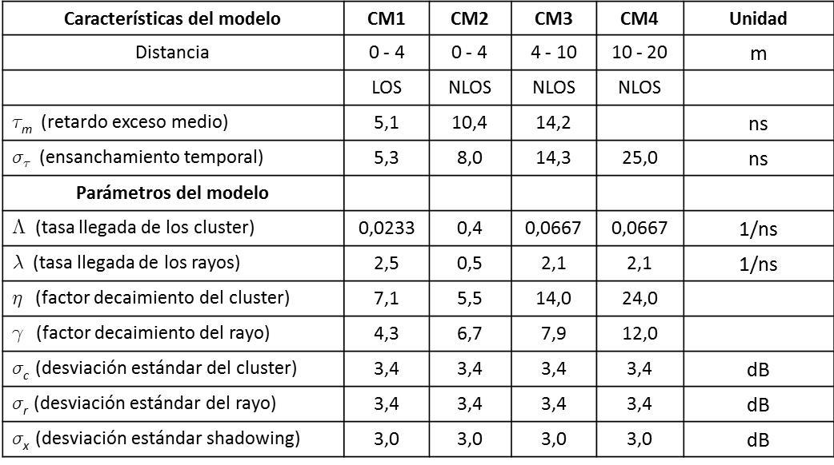

## Motivación y antecedentes

### Contexto

En toda la industria de la asistencia médica, la identificación adecuada del paciente es una de las acciones más importantes para prevenir y disminuir errores en el proceso asistencial. Cabe tener en cuenta, que cuando se trata de entidades prestadoras de salud la seguridad del  paciente es lo primordial, es decir se debe seguir una serie de procesos, actividades y metodologías basadas en evidencias científicas demostradas, que minimicen el riesgo de que suceda un acontecimiento adverso en el proceso de atención sanitaria o de aminorar las consecuencias que este conlleva [1].

La administración de las entidades de salud tanto pública como privada en Colombia han sido diagnosticadas suficientemente, identificando los principales problemas y planteando sus soluciones. De estas últimas destaca, desde el punto de vista teórico y práctico, un elemento de carácter constitucional, originado en la empresa privada, al que se asignó el nombre de "Sistema de Control Interno y de Gestión". Este sistema es una gran herramienta de orden administrativo, preventivo, organizador y de control, que fue establecido por la Constitución Política de Colombia (Arts. 209 y 269) que ha  logrado una gestión administrativa con unos resultados óptimos por su eficiencia, eficacia y economía, apoyados por los objetivos, elementos y características del sistema en forma integral [2].

### Antecedentes del problema

La literatura científica sobre la magnitud de este problema es cada vez más abundante. Entre noviembre de 2003 y julio de 2005, la Agencia Nacional para la Seguridad del Paciente del Reino Unido denunció 236 incidentes relacionados con la pérdida de pulseras o pulseras con identificación incorrecta [2]. En un periodo de tres años se denunciaron al Centro Nacional para la Seguridad del Paciente de Departamento de Veteranos de los Estados Unidos (EE.UU) más de 100 eventos adversos vinculados a una incorrecta identificación de los pacientes [3]. Un análisis de los errores de medicación reportados durante el año 2003 a MEDMARX (sistema voluntario de reporte anónimo de errores de medicación de la Farmacopea de los EE.UU), reveló que, sobre un total de 218.347 errores de medicación notificados, cerca del 5% (10.647) se debieron a la administración de la droga al paciente incorrecto. El 1,5% de estos errores resultaron en algún tipo de daño, como procedimientos médicos  a la persona equivocada(160 pacientes) [2] .

La identificación incorrecta de los pacientes fue mencionada en más de 100 análisis de causas fundamentales individuales realizados por el Centro Nacional para la Seguridad del Paciente del Departamento de Asuntos de los Veteranos (VA) de los Estado Unidos, desde enero de 2000 hasta marzo de 2003. Afortunadamente, las intervenciones y estrategias disponibles pueden disminuir significativamente el riesgo de la identificación incorrecta de los pacientes [1].

### Justificación

Una causa importante de incidentes o eventos adversos asociados a la atención, es la inadecuada identificación de los usuarios que ingresan a una institución prestadora de servicios de salud. La identificación incorrecta de los usuarios está determinada como causa fundamental de muchos errores, como la captura errónea de datos o Información incorrecta por parte del usuario, entre otros. La Comisión Conjunta, en Estados Unidos de América, ubicó la mejora de la exactitud de la identificación del usuario en el primer lugar de sus objetivos nacionales para la seguridad del paciente, presentados en 2003 y éste continúa siendo un requisito para la acreditación. La Organización Mundial de la Salud (OMS), incluye la identificación de pacientes dentro de las «Nueve soluciones para la seguridad del paciente» a fin de ayudar a reducir el tributo de daños relacionados con la atención sanitaria que pagan millones de usuarios en todo el mundo [1].

Este proyecto busca ofrecer un producto orientado a la calidad, que permita contribuir a la eficiencia del control de acceso e identificación de usuarios que ingresan con menores de edad a la entidad médica y al mismo tiempo al personal de trabajo que asiste a eventos de capacitación dentro de la Fundación Valle de Lili, ya que es indispensable garantizar la integridad y control de los usuarios una vez ingresen a la institución y a los eventos de capacitación interna. Un buen control de registros de los usuarios disminuye de manera significativa sucesos adversos como quizás, que un menor sea raptado por un desconocido o algún otro suceso que lo perjudique. Además, permite realizar un seguimiento al personal de trabajo donde se evidencia si cumplen con los protocolos establecidos por la institución para sus labores específicas.

**Descripción del problema**

La poca eficiencia en el control de acceso de usuarios acompañados con menores de edad, y a la asistencia de eventos internos de capacitación e información para el personal de trabajo en la Fundación Valle del Lili, se debe a las siguientes causas: a) inasistencia del registro por parte del personal de seguridad, b) Información incorrecta por parte del usuario, c) captura errónea de datos y d) falta de tecnologías adecuadas para el proceso de registro de datos. Todas estas circunstancias generan efectos adversos en la atención al usuario tales como: a) riesgo en la integridad del usuario, b) bebés que se entregan a familias equivocadas o incluso se puede llegar al caso de suplantación de identidad.

## Hipótesis y restricciones

En esta sección se definen y describen las hipótesis y las posibles restricciones del proyecto que afectan el **alcance, calidad, cronograma y presupuesto** y que limitan sus resultados en el contexto definido; tanto la hipótesis como restricciones deben estar claramente argumentadas y justificadas.

Utilizar, sólo si aplica para su proyecto

**Extensión máxima: 1 página**

### 

### Objetivos

### Objetivo general

### Desarrollar y validar un sistema de tecnología de información (TI), que contribuya al mejoramiento de la eficiencia en el control de acceso de usuarios acompañados con menores de edad y a la asistencia de eventos internos para el personal de la fundación Valle Del Lili.

### Objetivos específicos

* Modelar el proceso de acceso de los usuarios, para llevar acabo un control de acceso más eficiente.
* Desarrollar la implementación del sistema en una aplicación web, que permita administrar la supervisión y monitoreo del control de acceso de los usuarios.
* Validar el funcionamiento del sistema a través de distintas técnicas de evaluación del software.

.

## Marco teórico

Para el desarrollo de este proyecto es indispensable definir los siguientes conceptos principales que serán el cimiento para el desarrollo de la solución planteada en este documento: modelo de procesos de negocio (BPM), identificación del paciente, Seguridad del Paciente, eventos adversos y factores contributivos.

**BPM**

*Business Process Management* (BPM) es un conjunto de métodos, herramientas y tecnologías utilizados para diseñar, representar, analizar y controlar procesos de negocio operacionales. BPM es un enfoque centrado en los procesos para mejorar el rendimiento que combina las tecnologías de la información con metodologías de proceso y gobierno. BPM es una colaboración entre personas de negocio y tecnólogos para fomentar procesos de negocio efectivos, ágiles y transparentes. BPM abarca personas, sistemas, funciones, negocios, clientes, proveedores y socios [4].

BPM es llamado así acertadamente porque se dirige al extenso mundo de una compañía a través de sus tres dimensiones esenciales [4].

* El negocio: la dimensión de valor.
* El proceso: la dimensión de la transformación
* La gestión: la dimensión de la capacitación

En este caso nos enfocaremos en el proceso, ya que es justamente en ese punto donde se desea mejorar la eficiencia con respecto al control de acceso de los usuarios.

La dimensión de proceso crea valor a través de actividades estructuradas llamadas procesos. Los procesos operacionales transforman los recursos y materiales en productos o servicios para clientes y consumidores finales. Esta “transformación” es el modo en que funciona un negocio; el elixir mágico de la empresa. Mientras más efectiva sea esta transformación, con mayor éxito se crea valor. Mediante BPM, los procesos de negocio son más efectivos, más transparentes y más ágiles. Los problemas se resuelven antes de que se conviertan en asuntos más delicados. Los procesos producen menos errores y estos se detectan más rápido y se resuelven antes [4].

* **Efectividad de los procesos**:

Los procesos efectivos son más coherentes, generan menospérdidas y crean un valor neto mayor para clientes y “stakeholders”. BPM fomenta de forma directa un aumento en la efectividad de los procesos mediante la automatización adaptativa y la coordinación de personas, información y sistemas.

* **Transparencia de los procesos**

La transparencia es la propiedad de apertura y visualización, y es crítica para la efectividad de las operaciones. Tiempo atrás, la transparencia eludía a las empresas, cuyos procesos están a menudo codificados en sistemas arcanos, ininteligibles para los simples mortales. BPM descubre estas cajas negras y revela los mecanismos internos de los procesos de negocio. Con BPM, puede visualizar de forma directa todos los elementos del diseño de los procesos como el modelo, flujo de trabajo, reglas, sistemas y participantes, así como su rendimiento en tiempo real, incluyendo eventos y tendencias.

* **Agilidad en los procesos**

De todas las demandas de las operaciones empresariales, quizás la más acuciante sea la necesidad de cambio, es decir, la capacidad de adaptación a eventos y circunstancias cambiantes manteniendo al mismo tiempo la productividad y rendimiento globales. BPM proporciona agilidad en los procesos al minimizar el tiempo y el esfuerzo necesarios para traducir necesidades e ideas empresariales en acción. BPM permite a las personas de negocios definir procesos de forma rápida y precisa a través de los modelos de proceso.

**¿Por qué BPM?**

La arquitectura tecnológica de BPM incluye el conjunto de tecnologías componente que se combinan para respaldar los objetivos funcionales y condicionantes empresariales. En concreto, la arquitectura [4]:

* Respalda de manera rentable el cambio rápido y la innovación continua Alinea constantemente los recursos de TI con los objetivos de negocio.
* Permite la gestión de los activos de TI existentes como un porfolio para alcanzar la máxima eficiencia y productividad.
* Permite compartir la responsabilidad en la creación y cambio de las aplicaciones centradas en los procesos entre la empresa y TI

**Seguridad Del Paciente**

Es el conjunto de elementos estructurales, procesos, instrumentos y metodologías basadas en evidencias científicamente probadas que propenden por minimizar el riesgo de sufrir un evento adverso en el proceso de atención de salud o de mitigar sus consecuencias [1].

Las dimensiones de la calidad asistencial pueden clasificarse en 8 categorías:

1. Competencia profesional o calidad científico-técnica.

2. Efectividad.

3. Eficiencia.

4. Accesibilidad.

5. Satisfacción.

6. Adecuación.

7. Atención centrada en el paciente.

8. Seguridad del paciente.

**Identificación del paciente**: es un procedimiento que permite al equipo de salud tener la certeza de la identidad de la persona durante el proceso de atención [1].

**Evento adverso**

Es el resultado de una atención en salud que de manera no intencional produjo daño. Los eventos adversos pueden ser prevenibles y no prevenibles [1]:

* **Evento adverso prevenible**: resultado no deseado, no intencional, que se habría evitado mediante el cumplimiento de los estándares del cuidado asistencial disponibles en un momento determinado.
* **Evento adverso no prevenible**: resultado no deseado, no intencional, que se presenta a pesar del cumplimiento de los estándares del cuidado asistencial.

**Factores contributivos**

son las condiciones que predisponen una acción insegura [1].

Aunque hay muchos factores que contribuyen al error de la mala identificación del paciente, solamente nos enfocaremos en el factor que precisamente este proyecto busca mejorar, para hacer más eficiente el proceso asistencial. Este factor contributivo considerado en el Protocolo de Londres es:

* **Tarea y tecnología**: documentación ausente, poco clara no socializada, que contribuye al error. Como la tecnología o insumos ausentes, deteriorada, sin mantenimiento, sin capacitación al personal que la usa que contribuye al error. Ejemplo: ausencia de procedimientos documentados sobre actividades a realizar, tecnología con fallas.

## Estado del arte

Actualmente existen muchas soluciones propuestas que abordan la problemática planteada en este proyecto. Sin embargo, éstas no son las soluciones más adecuadas para darle fin a la problemática que la fundación Valle del Lili necesita. A continuación se presentan cuatro de estas soluciones, definiendo sus características, enfoques y lo más importante explicar por qué la solución no es la más efectiva.

**Diseño e implementación de un prototipo para el control de acceso en la sede de ingeniería de la universidad distrital Francisco José De Caldas (DIPCNFC)**

En esta solución sebusca realizar el diseño e implementación de un sistema que optimice y tecnifique de manera general el control de acceso de la comunidad universitaria a las instalaciones de la sede de ingeniería de la Universidad Distrital Francisco José De Caldas.

El propósito es generar un sistema y protocolo para el control de acceso por medio de torniquetes y llevar a cabo su implementación junto a un sistema de autenticación por carnet personalizado *Near Field Communication* (NFC) o huella dactilar para el ingreso de los funcionarios y la comunidad estudiantil a la sede de ingeniería permitiendo un mayor flujo de entrada y un nivel de seguridad mayor, teniendo control a la hora de verificar el personal que ingresa[5].

Para esta solución se utilizaron tecnologías bastante prácticas como lo son Torniquetes controlados por carnet con tecnología NFC y lector biométrico de huella dactilar. Creando así un sistema que provee un nivel de seguridad alto y que implementadas de manera conjunta pueden generar un sistema confiable, con el cual se puede generar un control de acceso, mediante validación de carnet o recibos de pago [5].

Frente a la problemática abordada, cabe concluir que está solución no cumple con el alcance que se requiere para la solución del problema, principalmente el alcance va más allá de lo requerido del problema planteado, tiene funcionalidades, tecnologías y formas de proceso que no se acoplan al proceso de control de acceso que desea la Fundación Valle del Lili y además el enfoque que se le da está fuera del ámbito del proceso asistencial.

**Sistema de Control de Acceso con RFID(SCRFID)**

En esta solución se utilizó una tecnología conocida como *Radio Frequency Identification* (RFID) es un sistema de auto identificación inalámbrico, el cual consiste de etiquetas que almacenan información y lectores que pueden leer a estas etiquetas a distancia.

En esta tesis se propone un caso de estudio orientado hacia el control de acceso con tecnología RFID, el cual consiste de un bus de RS-485 que tiene conectados lectores de RFID y tarjetas que permiten controlar dispositivos actuadores. Una PC se encuentra conectada a este bus y tiene aplicaciones de software para realizar la configuración del sistema, coordinar la interacción con los elementos en la red, hacer la administración de usuarios y generar reportes [6].

Observando las características mencionadas anteriormente, se puede concluir que este proyecto no es una solución adecuada que aplique para el proceso de control de acceso de la Fundación Valle del Lili, ya que la tecnología usada es de un uso estrictamente enfocado a la seguridad, basándose en restricciones de acceso determinadas. Esto aplicado a la problemática planteada entorpecería el proceso de control de acceso de la Fundación Valle del Lili, ya que aquí no hay restricciones de acceso tan altas, cómo para aplicar el uso de esta tecnología.

**Diseño e implementación de un sistema de control de acceso (DISCA)**

En esta solución se pretende diseñar e implementar un sistema de control de acceso, desarrollado específicamente para una empresa privada con propósitos comerciales. En donde la empresa desea ofrecer a sus clientes un control de acceso automatizado y totalmente configurable [7].

El sistema está basado en controlador embebido (CE) que posee una CPU Am188, cuya función es controlar de manera autónoma el acceso de personas a distintas zonas mediante la apertura de cerraduras electrónicas. El mecanismo de identificación es por medio de la tecnología RFID, el CE posee una identificación comparándolo con una base de datos, verificando atributos y realizando las acciones pertinentes[7] .

Después de analizar las características mencionadas, se puede concluir que esta solución no es la más adecuada para resolver el problema que se ha planteado en este proyecto, ya que la tecnología utilizada es de mucho potencial y se puede usar en entornos donde el acceso sea más restringido, si se aplicara está solución al problema que se está abordando, sería tener un sistema que puede ofrecer muchos beneficios, limitándolo a ejercer un proceso que puede ser controlado por un sistema más simple y menos costoso, es decir no habría optimización en el proceso de control de acceso.

**Ocean software (OS)**

Ocean software es una aplicación web para el control de presencia y accesos de empleados, accesible desde cualquier dispositivo.

Esta es una herramienta extremadamente flexible, que permite controlar de forma ágil y sencilla los horarios laborales, los turnos de trabajo, las vacaciones, las ausencias y bajas, planificar los cuadrantes y los calendarios de trabajo de la empresa, todo esto con una interfaz moderna intuitiva que permite disfrutar de una experiencia gratificante. Ocean software permite crecer y alcanzar los objetivos a nivel de gestión de personal gracias a su arquitectura modular, basada en los múltiples módulos opcionales, que ayuda a todos los departamentos de la empresa a cubrir todos sus requerimientos referentes al control de presencia y control de acceso del personal laboral [9].

**Características**

* Aplicación web
* Multi-dispositivo
* Arquitectura-modular
* Multi-empresa
* Gestión de horarios
* Gestión de marcajes
* Gestión de personal, etc

Después de analizar las características anteriores, es claro que se puede concluir que esta solución no es la adecuada para darle solución al problema planteado, Aunque es la que más se acerca a cubrir las necesidades del problema abordado, el enfoque no es el que el problema requiere. En esta solución se pretende llevar el control del personal de trabajo tanto en horarios, incapacidades y demás información que se hace innecesaria para este problema, además que no está enfocado al ámbito del proceso asistencial, por ende, se descarta totalmente.

**Matriz de incidencia**

En la tabla 1 se evidencia el resumen del estado del arte, se optó por mencionar los proyectos utilizados en el estado del arte con las siglas que se evidencian en la tabla 1 por la extensión de su título.

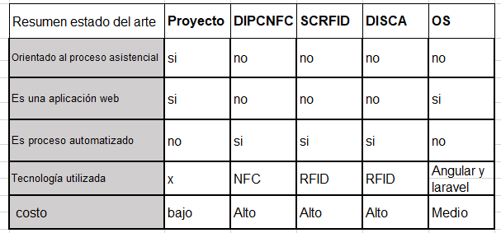

Tabla 1: Matriz de incidencia

## Metodología

**Esquema de trabajo**

El equipo de trabajo de este proyecto está conformado por 4 integrantes. En la tabla 2 se especifican sus roles y sus funciones específicas.

Tabla 2: Integrantes de proyecto

|  |  |
| --- | --- |
| **Nombre** | **Funciones** |
| **Gonzalo Llano** | Tutor del proyecto del área de TIC, encargado de dar retroalimentación, asesoría y validar cada una de las etapas del proyecto. |
| **Sarita Rodríguez** | Tutora de la Fundación Valle del Lili, encargada de validar todo los aspectos relacionados con el proceso asistencial en este proyecto. |
| **Tatiana** | Tutora de la Fundación Valle del Lili, encargada de validar todo los aspectos relacionados con el proceso asistencial en este proyecto. |
| **Estiven Landázuri** | Encargado de la ejecución del proyecto. |

El esquema de trabajo está distribuido como se menciona a continuación: aproximadamente ocho horas de trabajo en el proyecto semanalmente y una reunión cada dos semanas de una hora o menos, para verificar y validar las fases del proyecto ejecutadas.

**Fases del desarrollo del proyecto**

Para el desarrollo de este proyecto se empleará el modelo del proceso en V.

Una variante de la representación del modelo de la cascada se denomina modelo en V. En la figura 1 se ilustra el modelo en V, donde se aprecia la relación entre las acciones para el aseguramiento de la calidad y aquellas asociadas con la comunicación, modelado y construcción temprana [8].

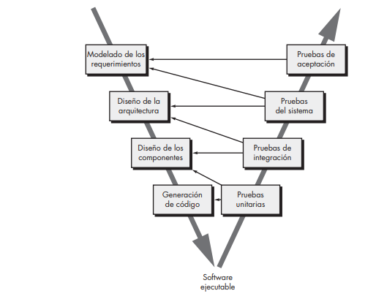

Figura 1: modelo de proceso en v

Como se puede observar en la imagen anterior, a medida que el equipo de software avanza hacia abajo desde el lado izquierdo de la V, los requerimientos básicos del problema mejoran hacia representaciones técnicas cada vez más detalladas del problema y de su solución. Una vez que se ha generado el código, el equipo sube por el lado derecho de la V, y en esencia ejecuta una serie de pruebas (acciones para asegurar la calidad) que validan cada uno de los modelos creados cuando el equipo fue hacia abajo por el lado izquierdo. Este modelo de proceso fue elegido porque permite realizar el seguimiento detallada de cada una de las etapas del ciclo de vida del proceso, permitiendo corregir fallas o mitigarlas de manera oportuna, además se acopla perfectamente a este proyecto, ya que es un proyecto pequeño.

A continuación se especifican cuáles son las fases que este proyecto abordará con sus respectivas actividades y entregables correspondientes:

* **Análisis de requerimientos**
* Elicitación de requerimientos
* Análisis(proceso de dofrman)
* Especificación de requerimientos
* Verificación de requerimientos
* Validación de requerimientos
* Mantenimiento de requerimientos
* Entregables
* Documentos de requerimientos
* Diagramas de caso de uso
* Documento donde se evidencie el proceso de dorfman
* Diagrama de actividades
* **Diseño**
* Diseño Arquitectónico
* Diseño Detallado
* Entregables
* Diagrama de Deployment
* Diagrama de clases
* **Implementación**
* Codificación
* Implementación del diseño
* Entregables
* Código fuente documentado
* Prototipo funcional
* **Pruebas y validación**
* Validación del cumplimiento de los requerimientos
* Pruebas de requerimientos funcionales, no funcionales
* **Entregables**
* Informe de resultados de las pruebas
* Escenarios de las pruebas
* Manual de instalación

**Análisis de riesgos y limitaciones**

A continuación en la **Tabla 2** se presentan cuáles son los posibles riesgos que pueden afectar el desarrollo de este proyecto, teniendo en cuenta su efecto, mitigación y contingencia.

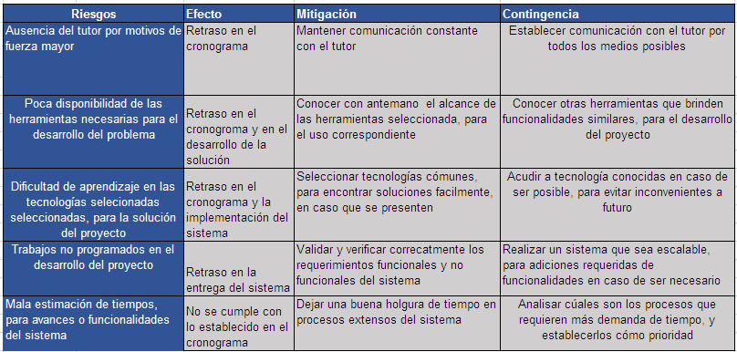

Tabla 2: Riesgos y limitaciones

## Contribución y resultados del proyecto de grado

A continuación se describen los aportes y el impacto que tendrá este proyecto en cuestión a la solución planteada. Igualmente se presentan los resultados esperados que tienen relación con los objetivos del proyecto.

### Aportes relacionados con el objeto del proyecto

Este proyecto tiene como aporte principal, mejorar la eficiencia de control de acceso de usuarios que ingresan con menores de edad por medio de un sistema web en la fundación Valle del Lili, ya que el proceso que se lleva actualmente, se maneja de forma manual y es muy propenso a errores por fallas humanas. Este es un gran aporte para la Fundación Valle de Lili, debido a que se desea garantizar la calidad del proceso con los menores complicaciones posibles, por eso con la sistematización de este proceso el personal encargado de llevar el proceso de control de acceso tienen menos riesgos a cometer fallas que pueden generar efectos adversos en el procedimiento asistencial.

### Aportes relacionados con el desarrollo de capacidades del investigador

Este proyecto aporta al desarrollo de las capacidades del investigador de la

Siguiente forma:

* Brinda conocimiento de la importancia de llevar un proceso de calidad, con respecto al procedimiento asistencial.
* Aplicación de conocimientos de ingeniería y arquitectura de software.
* Conocimiento de tecnologías web, para el desarrollo de la solución.
* Desarrollo de habilidades de investigación.
* Fortalecer capacidad de trabajo bajo presión.

### Resultados y entregables

A continuación en la **Tabla 3** se presentan los entregables con respecto a los objetivos específicos que se plantearon anteriormente.

Tabla 3: Resultados y Entregables

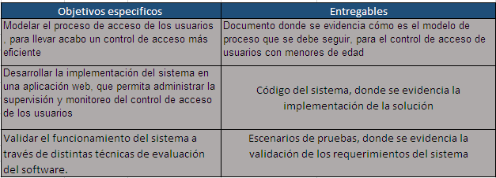

En esta sección el estudiante formula la metodología de ingeniería o de investigación para dar solución al problema propuesto, soportada con referentes propios de la profesión (marcos de referencia, estándares, modelos de procesos, entre otros), e incluyendo la metodología de trabajo con el tutor, los riesgos y las restricciones de recursos y tiempo establecidas.

La metodología debe reflejar la **estructura lógica del proceso de investigación,** indicando cómo será el proceso desde la recolección de los datos, la organización, sistematización, y análisis de la información, hasta la forma como se van a interpretar y presentar los resultados. La metodología definida debe reflejar la articulación entre los objetivos, el proyecto y los procedimientos para cumplir dichos objetivos.

Tenga en cuenta que el diseño metodológico es la base para planificar todas las actividades que demanda el proyecto y para determinar los recursos humanos y financieros requeridos, por lo tanto una metodología vaga o imprecisa no brinda elementos para evaluar la pertinencia de los recursos solicitados.

La metodología presenta las siguientes características

* Define y explica el **porque** de la estrategia adoptada para responder al problema planteado y además explica el **“cómo”** va a realizar la investigación.
* La metodología debe **detallar y explicar** las razones por las cuales se realiza la investigación de una manera específica y no otra, debe mostrar bien en forma cualitativa o cuantitativa las bondades de la metodología seleccionada.
* Debe ser clara y específica, elaborando detalladamente como se espera generar los ‘datos’ requeridos para responder a la pregunta de investigación y que permiten obtener los resultados y/o productos que finalmente se contrastan con los objetivos específicos y el general.
* **La metodología está estrechamente relacionada con el tiempo de ejecución del proyecto, por lo cual a cada fase se le debe asignar un tiempo de duración.**

### Esquema de trabajo

En caso de que aplique detallar el grupo de personas requeridas para el desarrollo del proyecto, indicando sus roles y funciones respectivas.

### Fases de desarrollo del proyecto

De acuerdo a la metodología definida explicitar las fases de desarrollo del proyecto, las cuales deben guardar estrecha relación con los objetivos específicos.

### Análisis de riesgos y limitaciones

Explicitar los riesgos y limitaciones que pueden afectar el alcance, cronograma, presupuesto y calidad del proyecto.

### Cronograma del anteproyecto

Describe las actividades del proyecto con sus respectivas fechas de inicio y terminación, de manera que las tareas se deriven de forma coherente de los objetivos específicos del proyecto. Identifica los resultados o entregables de nivel operativo, los recursos y responsables asociados a cada tarea y la ruta crítica del proyecto. Emplea un diagrama de Gantt claro y legible para la presentación del cronograma.

Las actividades o tareas:

* Deben derivarse de los objetivos específicos, y por tanto, ser más detalladas que éstos.
* Deben contribuir al logro de cada uno de los objetivos específicos, y en conjunto, deben lograr el objetivo general.
* Deben ser medibles. Es decir, deben producir un conjunto de resultados o entregables de nivel operativo asociados al objetivo u objetivos correspondientes.

### Presupuesto

En caso de que aplique, detallar el presupuesto requerido para desarrollar el proyecto, con una explicación clara y precisa de por qué se requiere él o los recursos solicitados.

## Contribución y resultados del proyecto de grado

Describe los **aportes y los impactos del proyecto** con respecto a la solución del problema formulado, como contribuyen al desarrollo de capacidades del investigador, a otras áreas del conocimiento (si hay lugar), a las organizaciones y a la sociedad en general.

Esta sección también describe los resultados esperados con sus correspondientes entregables de forma coherente con los objetivos específicos establecidos para el proyecto. **Cada resultado con sus entregables debe corresponder a al menos un objetivo del proyecto de grado**, de lo contrario se entenderá que el objetivo no se ha cumplido.

### Resultados y entregables

Por cada objetivo específico se espera un resultado con su respectivo entregable. Las conclusiones normalmente se derivan a partir de los objetivos específicos.

**Extensión máxima: 4 páginas**

## Anexos

# Anexo 1.Árbol del problema

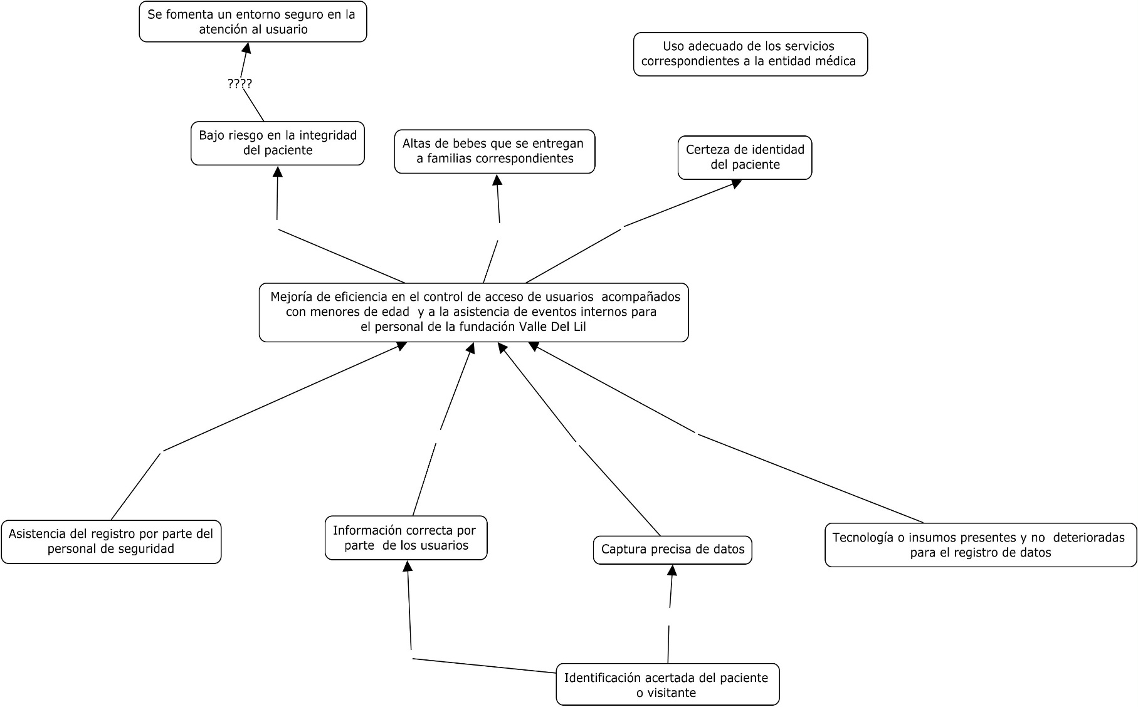**Anexo2. Árbol de objetivos**

**Anexo3. Análisis de participación**

* Visitantes y Acompañantes (BD): Son beneficiarios directos ya que la solución del proyecto, les brinda una mejor gestión de servicio al momento de ingresar a la entidad médica.
* personal administrativo (BD): Son beneficiarios directos, ya que el proyecto busca mejorar el proceso de control de acceso de personas con menores de edad y el personal administrativo es un protagonista vital en el mismo.
* Directivos (Director médico, Gerente) (BD): Son beneficiarios directos, ya que las directivas buscan garantizar la eficiencia en cada proceso que se efectúa en la entidad y el proyecto brinda un poco más de eficiencia en el control de acceso con menores edad y control del personal de trabajo.
* Personal De Seguridad (BD): Son beneficiarios directos, ya que el proyecto permite facilitar el proceso de controlar el acceso de las personas que ingresan con menores de edad.
* Entidad Hospitalaria (BD): Es un beneficiario directo, ya que la entidad establece su buen prestigio según la calidad de sus servicios prestados.

## Referencias bibliográficas

[1] P. Instruccionales, “ASEGURAR LA CORRECTA IDENTIFICACIÓN DEL PACIENTE EN LOS PROCESOS ASISTENCIALES.”

[2] S. Del *et al.*, “HOSPITAL CIVIL DE IPIALES EMPRESA SOCIAL DEL ESTADO PROCESO: GESTION CLINICA.”

[3] L. C. Beltrán, “Sistema de Control Interno en Entidades de Salud.”

[4] K. Garimella, M. Lees, and B. Williams, *Introducción a BPM para DUMIS*. 2008.

[5] A. Javier Balsero Meneses Cristian German Vargas Garcia Dirigido Por and R. Ferro Escobar, “Diseño e Implementación de un Prototipo para el Control de Acceso en la Sede de Ingeniería de la Universidad Distrital Francisco José de Caldas Mediante el Uso de Torniquetes Controlados por Carnet con Tecnología NFC y Lector Biometrico de Huella Dactilar,” p. 100, 2016.

[6] J. A. Sánchez Alvarado, “Sistema de Control de Acceso con RFID,” p. 120, 2008.

[7] justo Saavedra, “Diseño e Implementación de un Sistema de Control de Acceso,” p. 75, 2006.

[8] R. S. Pressman, *Ingeniería del software. Un enfoque práctico*. .

[9] O.Software(2018, Abríl 19 ). SYION [online]. Available:

<https://www.syon.es/productos/control-de-presencia-y-accesos/software/ocean-software-control-horario-trabajadores/>